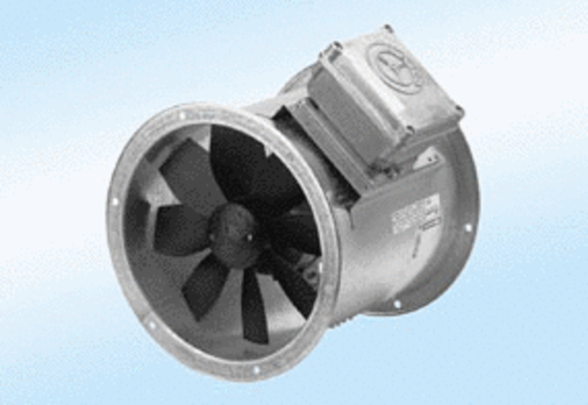Axiál csőventilátor DZR 35/6 A-ExCsomagolási egység: 1 darabVálaszték: C
Termékszám: 0086.0770Gyártó: MAICO

